พลาตอน(เพลโต) (428-348 ก่อนคริสต์ศักราช)
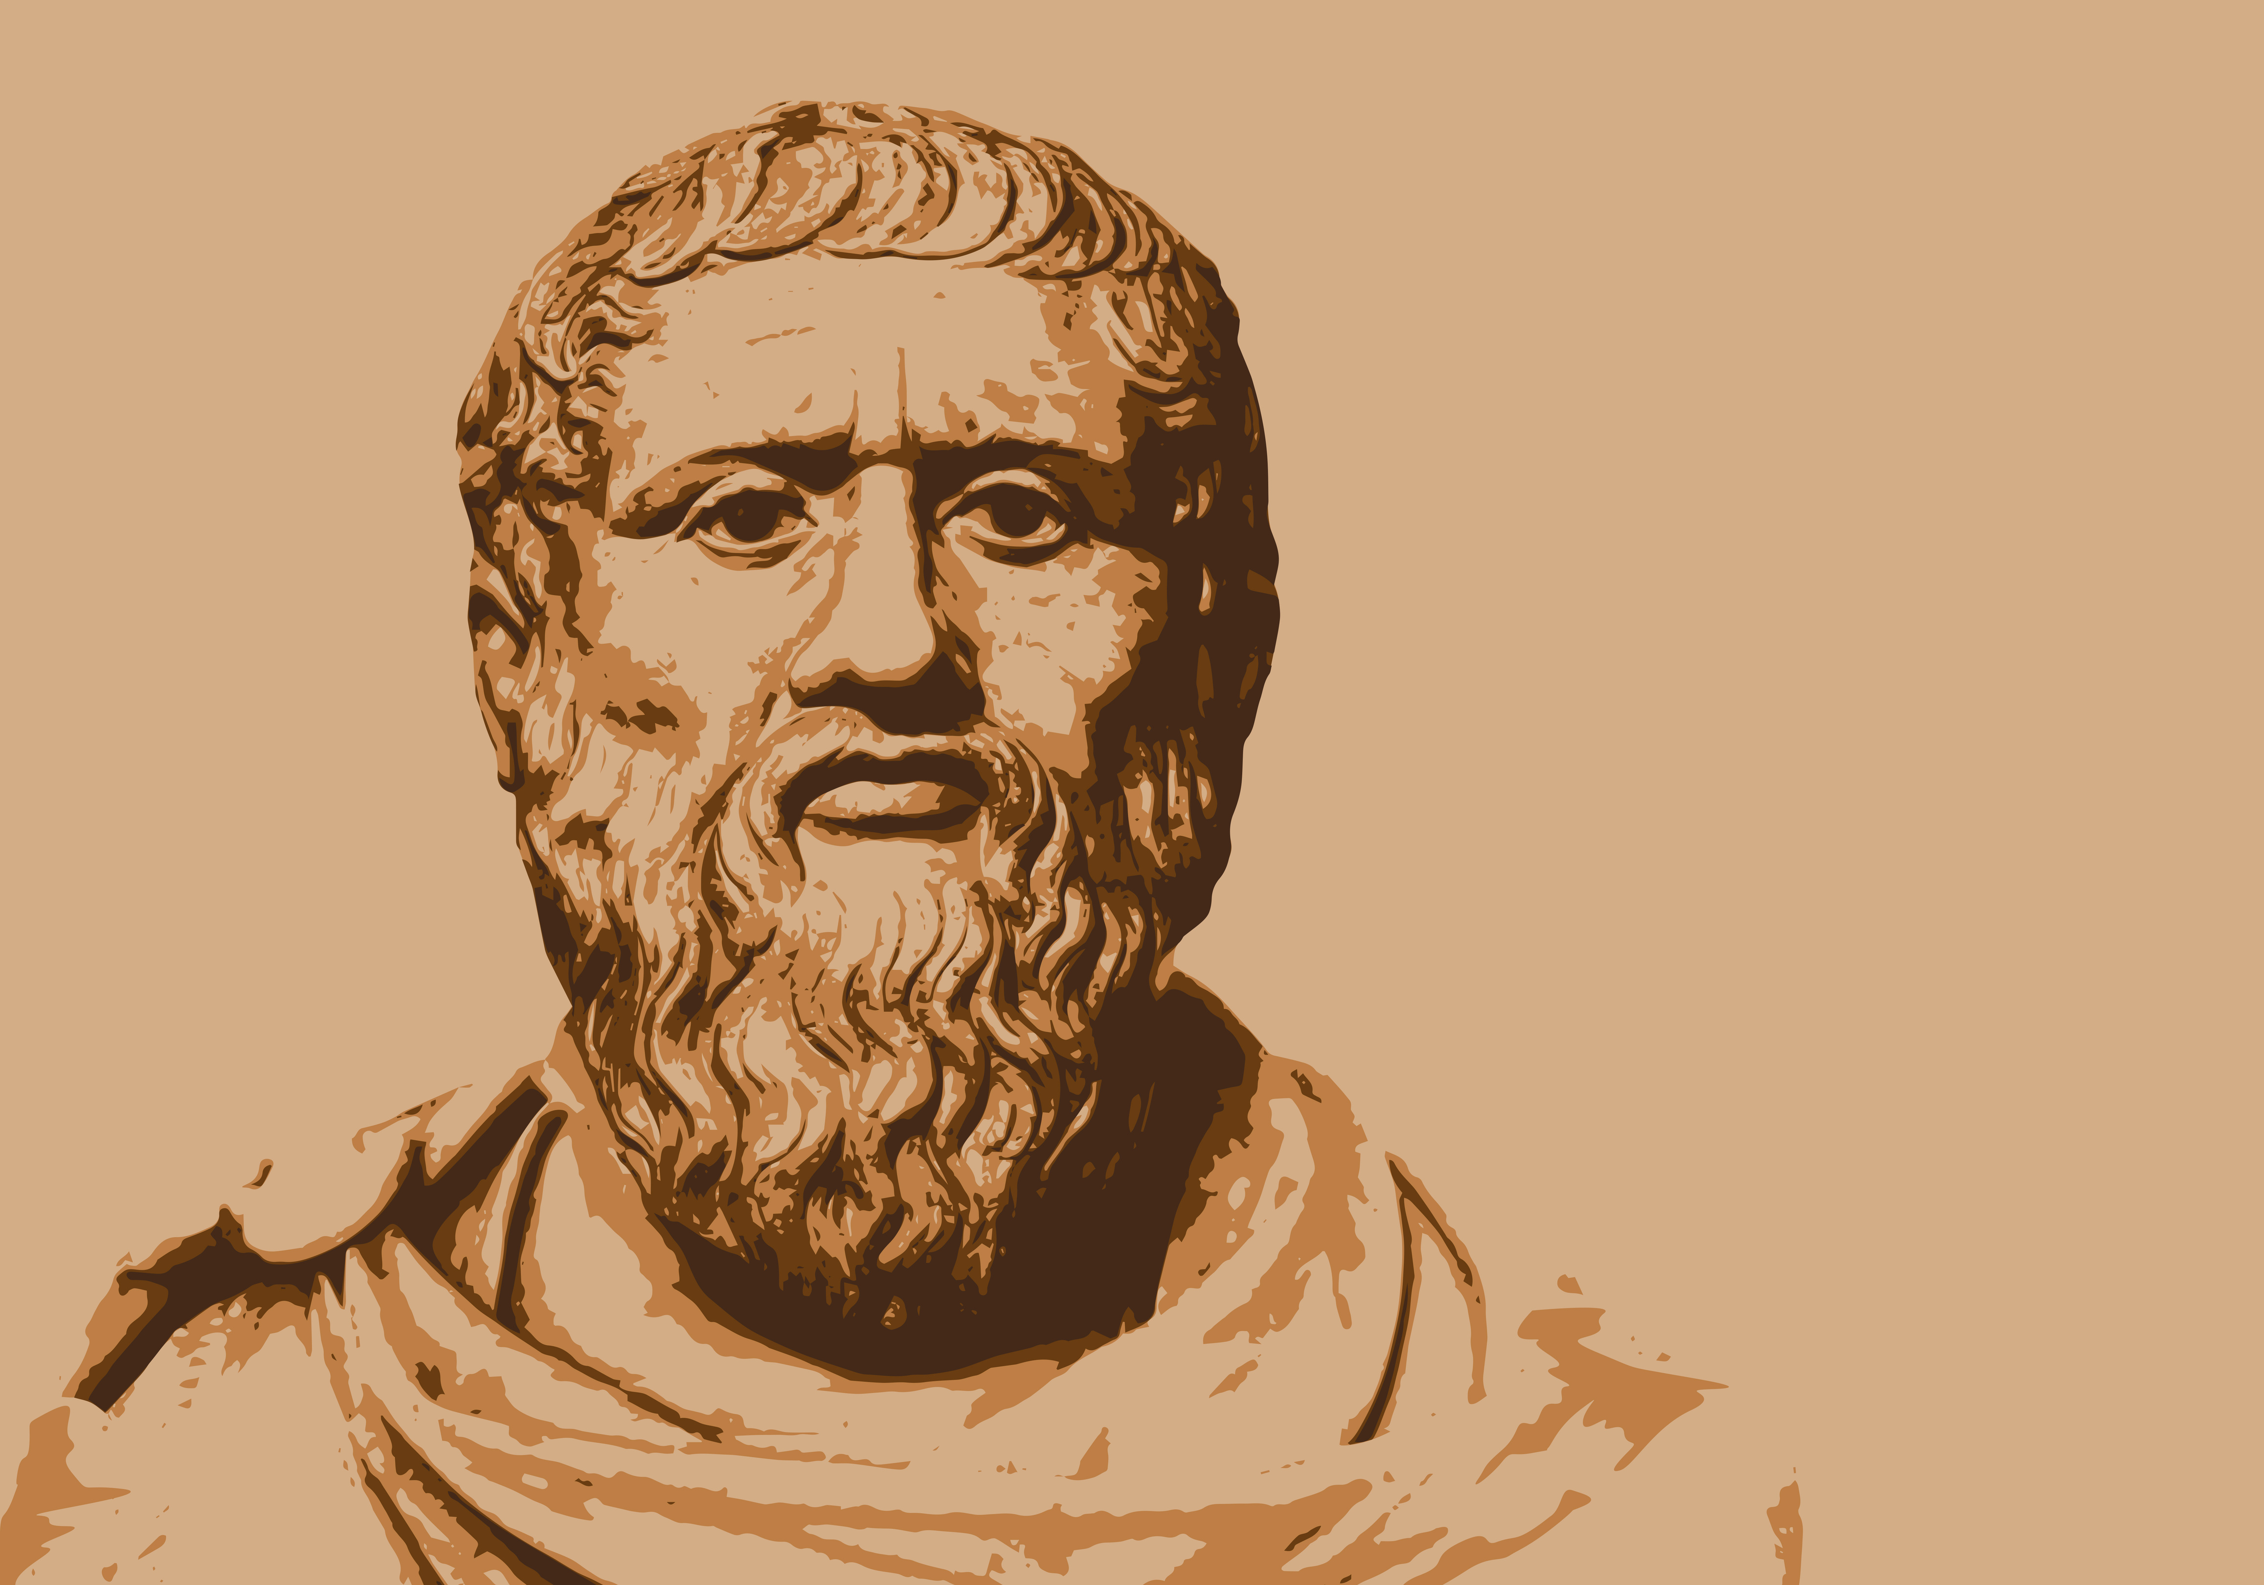
พลาตอนเป็นนักปรัชญา เขาได้พบกับนักปราชญ์คนหนึ่งในกรุงเอเธ็น ชื่อ โซคราเตส ซึ่งต่อมาพลาตอนก็ได้เป็นลูกศิษย์ของโซคราเตส พลาตอนได้ใช้ความพยายามอย่างมากเพื่อจะค้นหาคำตอบว่า มนุษย์คือ อะไร พลาตอนมีความคิดเห็นว่ามนุษย์มีสองภาคด้วยกัน คือ ภาคร่างกาย และภาคของจิตหรือวิญญาณ เขาอธิบายว่าร่างกาย และจิตหรือวิญญาญ มีโลกแห่งความสัมพันธ์ที่แตกต่างกันอย่างสิ้นเชิง ร่างกายมีความ เกี่ยวข้องกับโลกที่เราสามารถสัมผัสได้ ซึ่งหมายความว่าโลกที่เราสามารถมองเห็น และสามารถได้ยินนั่นเอง เมื่อเราตายร่างกายก็จะสูญสลายไป ส่วนจิตหรือวิญญาณนั้น เป็นโลกนิรันดร์ที่ไม่สามารถสัมผัสได้ แต่เป็นเพียงความคิดที่เกิดขึ้น ซึ่งพลาตอนเรียกโลกนี้ว่า โลกแห่งความคิดหรือโลกแห่งจินตนการ พลาตอนมีความเห็นว่าลักษณะเฉพาะของคนเรานั้นเป็นส่วนหนึ่งของจิตวิญญาณ แม้คนเราจะตายไปแล้ว แต่จิตวิญญาณยังคงอยู่ต่อไปในโลกแห่งความคิด

คำว่า filosofi(ปรัชญา) มาจากภาษากรีก filos, ซึ่งหมายความว่า ความรัก(kjærlighet) และ เพื่อน(venn), และคำว่า sofia, ที่มีความหมายว่า ความฉลาด(visdom) Filosofi แปลวว่า ความรักในความฉลาด, และนักปรัชญามองความฉลาดว่าเป็นดังเพื่อน

พลาตอนอธิบายว่า จิตหรือวิญญาณเปรียบเสมือนคนขับรถม้า ที่มีม้าสองตัวเทียม คนขับรถม้าเปรียบได้กับ ความฉลาด หลักแหลมของเรา เพราะคนขับรถม้านั้นจะต้องใช้ ความสามารถในการบังคับม้าทั้งสอง ให้วิ่งไปในทิศทางเดียวกัน ม้าตัวแรกเป็นม้าสีดำเปรียบได้กับความอยากหรือตัณหา ซึ่งเป็นความปรารถนาอย่างแรงกล้าของคนเรา (lystene vår) อาจป็นความต้องการเงินจำนวนมาก หรือความโหยหาขนมหวาน อย่างไรก็ตามย่อมเป็นสิ่งที่ไม่ดีแน่ หากม้าตัวสีดำเป็นผู้ ตัดสินใจ เพียงตัวเดียว ว่าจะวิ่งไปทิศทางใด ส่วนม้าอีกตัวเป็นม้าสีขาว เปรียบได้กับการควบคุมจิตหรือจิตตานุภาพของเรา(viljen vår) อย่างไรก็ตามย่อมไม่ดีแน่นอน หากม้าสีขาวเพียงตัวเดียวเป็นผู้ตัดสินทิศทางวิ่ง ดังนั้นคนขับม้า จึงต้องบังคับม้าทั้งสองซึ่งก็คือความอยากและการควบคุมจิตนั่นเอง คนที่ใช้ชีวิตอยู่อย่างพอประมาณ หรือมีความพอดี มีความกล้าหาญ และความฉลาด คือคนดีในความหมายของพลาตอน
ผู้คนส่วนใหญ่ในยุคของพลาตอน มีความเห็นว่า มีความแตกต่างกันมากระหว่างจิตหรือวิญญาณของ คนที่เป็นอิสระ และของคนที่เป็นทาส รวมทั้งจิตหรือวิญญาณระหว่างผู้ชายและผู้หญิง พวกเขาเชื่อว่า จิตหรือวิญญาณของผู้ชายนั้น มีการพัฒนาได้ดีกว่าจิตหรือวิญญาณของผู้หญิง และจิตวิญญาณของคน เป็นทาส มีการพัฒนาน้อยกว่าคนที่ไม่เป็นทาส แต่พลาตอนไม่เห็นด้วยที่ว่า จิตหรือวิญญาณของคนแตกต่างกัน และมีความเห็นว่า มนุษย์ทุกคนควรได้รับการปฏิบัติอย่างเท่าเทียมกัน

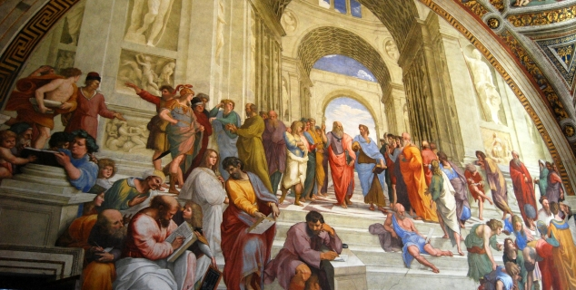
ภาพวาดโดย Rafael Santi «โรงเรียนในเอเธนท์».ซึ่งก่อตั้งโดยพลาตอน กลางภาพคือพลอตอนและอริสโตเติล

แบบฝึกหัด

จงตอบคำถาม

- ตามทฤษฎีของพลาตอน มีสองอย่างที่อยู่ในตัวของมนุษย์ คืออะไร?
________________________________________________________________________________________________________________________________________________________________________________________________________________________________________________________________________

- ตามทฤษฎีของพลอตอน มีโลกที่เกี่ยวข้องกับร่างกาย และจิตหรือวิญญาณของมนุษย์อยู่สองอย่างนั้น คืออะไร?
________________________________________________________________________________________________________________________________________________________________________________________________________________________________________________________________________

- ตามทฤษฎีของพลาตอน อะไรเป็นสิ่งกำหนดการเป็นคนดี?
________________________________________________________________________________________________________________________________________________________________________________________________________________________________________________________________________

ให้นักเรียนเขียนคำที่กำหนดให้ และแปลเป็นภาษาไทย ลงในตาราง
SLAVE VILJE FORNUFT KROPP IDÉVERDEN SJEL MAKT VISDOM MÅTEHOLD FORSVINNE KUSK EVIG MENNESKE

ภาษาไทย | ภาษานอร์เวย์

ที่มา: Inn i livet 7
Bilde 1: AdobeStock
Bilde 2: Pixabay

